**UNIDAD EDUCATIVA**

**ACADEMIA NAVAL AMAZONAS**

**EMPRENDIMIENTO Y GESTIÓN**

**LOGO**

**NOMBRE DE LA COOPERATIVA**

TRANSPORTATION WORLD

**ESLOGAN “**MIL CALLES MIL HORIZONTES”

**AUTOR “**CASTRO PITA HÉCTOR AUGUSTO”

**DOCENTE**

ING. TERESA NAVARRETE CHONG QUI

**CURSO**

3 RO INFORMATICA

**AÑO LECTIVO**

2022-2023

**INTRODUCCIÓN**

La ampliación y globalización de los mercados y el crecimiento imparable de la terrestre motorizada son las dos caras de una misma moneda. El modelo productivo, las estructuras territoriales y los procesos de urbanización que todo ello genera, tiene el sistema de transporte uno de los elementos centrales que garantiza su funcionamiento y al mismo tiempo la creación de dicho sistema de transporte incentiva los procesos de globalización, urbanización y extensión de la movilidad terrestre. En nuestro país Ecuador, la mayoría de sus habitantes utiliza el transporte terrestre como medio de locomoción. En sus inicios, se utilizan animales y carretas para transportar otros animales y personas; luego sobrevienen inventos más importantes como la rueda y la máquina de vapor, los cuales marcan la historia del mundo volviéndose indispensables para la sociedad y su desarrollo económico y social remunerado de pasajeros es importante porque hace posible que millones de personas se desplacen a lo largo y ancho del país a un bajo costo para los usuarios.

El servicio de transporte representa una de las mayores necesidades de la economía, además de ser uno de los motores que impulsa su desarrollo ya que comunica y moviliza a las personas, cargas y en general a todos los recursos.

**MISIÓN**

Garantizar el servicio óptimo de transporte terrestre de pasajeros, soluciones logísticas en carga y mensajería a nivel nacional y responsabilidad ambiental, exaltando la excelencia y calidad en el servicio, en el objetivo de generar beneficios a nuestros clientes y asociados.

**VISIÓN**

Ser reconocidos como la mejor Cooperativa de transporte provincial del país con una flota vehicular totalmente renovada, con socios y colaboradores comprometidos con la cooperativa y con la ciudadanía.

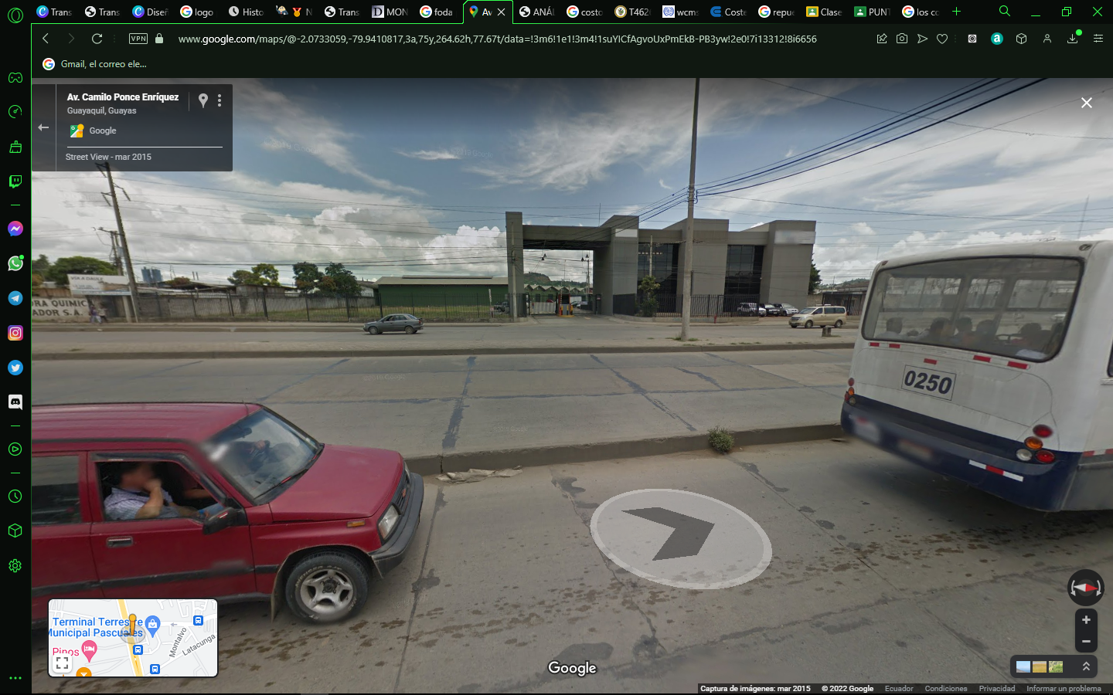**UBICACIÓN GEOGRAFICA**

El reciente emprendimiento contará con un local físico donde se realizará su centro de atención hacia al cliente para poder construir el lugar estará ubicado en la provincia del Guayas, en pascuales así mismo contará con sus páginas de redes sociales donde el cliente podrá ver los horarios de atención de nuestros servicios. Pascuales Av. Camilo Ponce Enríquez

**NIVEL SOCIOECONOMICO**

Medio – Alto

**REQUERIMIENTOS LEGALES**

* SRI (RUC)
* Estatus de la compañía o cooperativa
* Copia de licencias de los socios
* Papeleta de votación
* Firmas y Contratos
* Nombramiento del Representante
* Permisos
* Contrato de la Compra del Terreno

**CAPITAL**

La compañía la conformamos con: 6 Socios

**APORTACIÓN DE LOS SOCIOS: $25,000 (CADA SOCIO)**

|  |  |  |  |  |  |  |  |  |  |  |  |  |  |  |  |  |  |  |  |  |  |  |
| --- | --- | --- | --- | --- | --- | --- | --- | --- | --- | --- | --- | --- | --- | --- | --- | --- | --- | --- | --- | --- | --- | --- |
| **FODA**   |  |  | | --- | --- | | OPORTUNIDADES | FORTALEZAS | | Administrar mejor las unidades | Cobertura Nacional | | Potencial de Nuevos clientes mediante un crecimiento de la demanda | Choferes experimentados | | No hay competencia | Conocimiento de las calles y Rutas | | Mejoras medioambientales | Unidades Propias | | Clientes Satisfechos | Flota de buses de ruta joven | | Baja calidad de otros tipos de transporte | Competitividad en precios |  |  |  | | --- | --- | | DEBILIDADES | AMENAZAS | | Bajo nivel tecnológico | Grandes empresas de transportes | | Similitud de servicios con otras empresas | Aumento del precio del combustible | | Falta de promoción | Limite de la cantidad de pasajeros | |

|  |  |  |  |  |  |  |  |  |
| --- | --- | --- | --- | --- | --- | --- | --- | --- |
| GASTOS   |  |  | | --- | --- | | Vehículos | $80,000 | | Compra del Local | $25,000 | | Permisos | $4,000 | | Total | $109,000 | |

|  |  |  |  |  |  |  |  |  |  |  |  |  |  |  |  |  |  |  |  |  |  |  |  |
| --- | --- | --- | --- | --- | --- | --- | --- | --- | --- | --- | --- | --- | --- | --- | --- | --- | --- | --- | --- | --- | --- | --- | --- |
| COSTOS   |  |  |  |  |  |  |  |  |  |  |  |  |  |  |  |  |  |  |  |  |  |  |  | | --- | --- | --- | --- | --- | --- | --- | --- | --- | --- | --- | --- | --- | --- | --- | --- | --- | --- | --- | --- | --- | --- | --- | | |  |  |  |  |  |  |  |  |  |  |  |  |  |  |  |  |  |  |  |  |  |  | | --- | --- | --- | --- | --- | --- | --- | --- | --- | --- | --- | --- | --- | --- | --- | --- | --- | --- | --- | --- | --- | --- | | FIJOS   |  |  | | --- | --- | | Sueldo administrativo | $425 | | Suministro de Oficina | $300 | | Seguros | $300 | | Total | $1,025 | | VARIABLES   |  |  | | --- | --- | | Papelera | $100 | | Servicios Básicos | $400 | | Publicidad | $100 | | Repuestos y Mantenimientos | $250 | | Otros Gastos E Imprevistos | $150 | | Total | $1.000 | | | |

|  |  |  |  |  |  |  |  |  |
| --- | --- | --- | --- | --- | --- | --- | --- | --- |
| VALOR UNITARIO   |  |  | | --- | --- | | Equipaje | 1.00 | | Gasolina | 10.00 | | IVA12% | 1.00 | | Total | 12.00 | |

**RECUPERACIÓN DE INVERSIÓN EN CUANTO TIEMPO**

Para recuperar la inversión Depositada en este Emprendimiento se dispuso a 4 Años como mínimo, basándonos en el volumen de los clientes que adquieran nuestros servicios

**PUNTO DE EQUILIBRIO**

**Formula=Costos fijos totales / (Precio-Costos variables)**

P.E. = 1,025 / (12-1,000)

P.E. = 1,025 / 988 = 1.03

